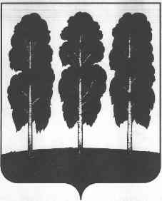

**АДМИНИСТРАЦИЯ БЕРЕЗОВСКОГО РАЙОНА**

**ХАНТЫ-МАНСИЙСКОГО АВТОНОМНОГО ОКРУГА – ЮГРЫ**

**ПОСТАНОВЛЕНИЕ**

от 08.08.2024 № 749

пгт. Березово

О признании утратившим силу муниципального правового акта администрации Березовского района

В целях приведения муниципального правового акта администрации Березовского района в соответствие с действующим законодательством:

1. Признать утратившим силу постановление администрации Березовского района от 18.12.2023 № 955 «О внесении изменений в постановление администрации Березовского района № 1762 от 22.12.2022 «Об установлении размера платы за содержание жилого помещения для нанимателей жилых помещений по договорам социального найма и договорам найма жилых помещений муниципального жилищного фонда и собственников жилых помещений, которые не приняли решение о выборе способа управления многоквартирным домом на территории городского поселения Березово, и признании утратившими силу некоторых муниципальных правовых актов администрации Березовского района»».
2. Опубликовать настоящее постановление в газете «Жизнь Югры» и разместить на официальных веб-сайтах органов местного самоуправления Березовского района, городского поселения Березово.

3. Настоящее постановление вступает в силу после его официального опубликования.

И.о главы района И.В. Чечеткина